Stand 25.8.2020
Dieser Plan regelt das Zusammenleben in der Schule während der Corona-Krise. Er wird ständig überarbeitet und an die jeweils geltenden übergeordneten Regelungen angepasst.

Es gelten die aktuellen Verordnungen des Landes, der niedersächsische Rahmen-hygieneplan Corona Schule (Stand 5.8.2020) sowie neben den allg. Hygieneregeln hier benannten konkreten Regeln vor Ort zum Schutz vor der Verbreitung des Coronavirus.
Es besteht Maskenpflicht in Fluren, auf den Toiletten und in den Pausen. Masken sind selbst mitzubringen. Die hygienische Handhabung und Aufbewahrung erfolgt selbstständig durch die AnwenderInnen.
Kinder, die ohne Maske zur Schule kommen, erhalten (ggfs. gegen Entgelt) für den Tag eine Maske von der Schule.
Achtung: Beim Spielen dürfen keine Schals, Halstücher oder Masken, die mit Bändern am Hinterkopf befestigt werden, genutzt werden.
Im Unterricht ist lt. Niedersächsischem Rahmen-Hygieneplan Corona Schule auch bei Unterschreiten des Mindestabstandes keine Maskenpflicht vorgesehen, da die lange Tragdauer sehr belastend wäre.
Schulbesuch bei Erkrankung
Personen, die Fieber haben oder eindeutig krank sind, dürfen die Einrichtung nicht besuchen.
Zur Unterscheidung:
- Banaler Infekt ohne Fieber, leichter Husten, Schnupfen, auch Heuschnupfen
Schule kann besucht werden
- Ausgeprägter Infekt mit Fieber, Husten, Halsschmerzen
Schule kann nicht besucht werden, Genesung muss abgewartet werden, die Schule kann nach 48 Stunden Symptomfreiheit (ohne Attest) wieder besucht werden
- Schwerer Infekt mit Fieber ab 38,5 C mit starkem Husten und deutlicher Beeinträchtigung des Befindens
Schule kann nicht besucht werden, ärztliche Hilfe sollte in Anspruch genommen werden. Der Arzt/ die Ärztin entscheidet über das weitere Vorgehen auch in Bezug auf die Wiederzulassung zum Unterricht.
Bei Auftreten von schwereren Symptomatiken während des Schulbesuchs wird die Person nach Hause geschickt bzw. bis zur Abholung im Krankenzimmer isoliert. Bis zur Abholung und auf dem Heimweg sollte eine Mund-Nase-Bedeckung getragen werden.
Das Auftreten einer Infektion mit dem Coronavirus ist der Schulleitung mitzuteilen.
Zutrittsbeschränkung
Das Bringen und Abholen von Kindern ist grundsätzlich untersagt. Eltern vermeiden das Betreten der Schule und klären ihre Anliegen vorab telefonisch oder per Mail. Ein Zutritt ist nur nach Anmeldung aus einem wichtigen Grund (Elternabend/ Konferenzen) unter Einhaltung der Hygieneregeln möglich. Die Kontaktdaten des Besuchers werden dokumentiert.
Konferenzen
Konferenzen und Besprechungen sind zulässig, sollen aber auf das notwendige Maß begrenz werden.
1.Hilfe
Bei 1.Hilfe- Maßnahmen sollten Ersthelfer und bedürftige Person eine Maske tragen. Der Ersthelfer sollte zudem Einmalhandschuhe tragen. Im Krankenzimmer, im Lehrerzimmer und in der Aula befinden sich entsprechende Materialien.

Wegeführung
Die Fahrradständer sind weit auseinander platziert. Schilder weisen auf den nötigen Abstand beim Abstellen des Fahrrades hin.
Die Wegeführung gilt zunächst bis zu den Herbstferien.
Jedem Raum sind ein Eingang, Ausgang und ein Weg zur Toilette zugewiesen. Für die Schule ergeben sich daraus zwei getrennte Wegeführungen im Einbahnstraßensystem, die verhindern sollen, dass SchülerInnen sich in engen Flurstücken begegnen.
Diesen Laufwegen ist unter Einbehaltung des Sicherheitsabstands zu folgen. Zur Orientierung werden in den Fluren Richtungspfeile geklebt und Hinweisschilder (Abstand halten/ Hintereinander gehen) angebracht.
- Grüner Laufweg:
Klassenräume R 13, R 14, R 15
- Roter Laufweg:
Klassenräume R 1, R 2, R 4, R 7, R 8, R 12, Verwaltungsräume, Lehrerzimmer, Kopierraum

SchülerInnen, die in den Räumen R 8, R 12, R 13, R, 14, R 15 unterrichtet werden, betreten und verlassen die Schule durch die Notausgangstüren.
Auf den Fluren ist eine Mund-Nase-Bedeckung zu tragen.
In jedem Raum hängt ein Laufwegeplan.

Der Evakuierungsplan bei Notfällen bleibt bestehen.

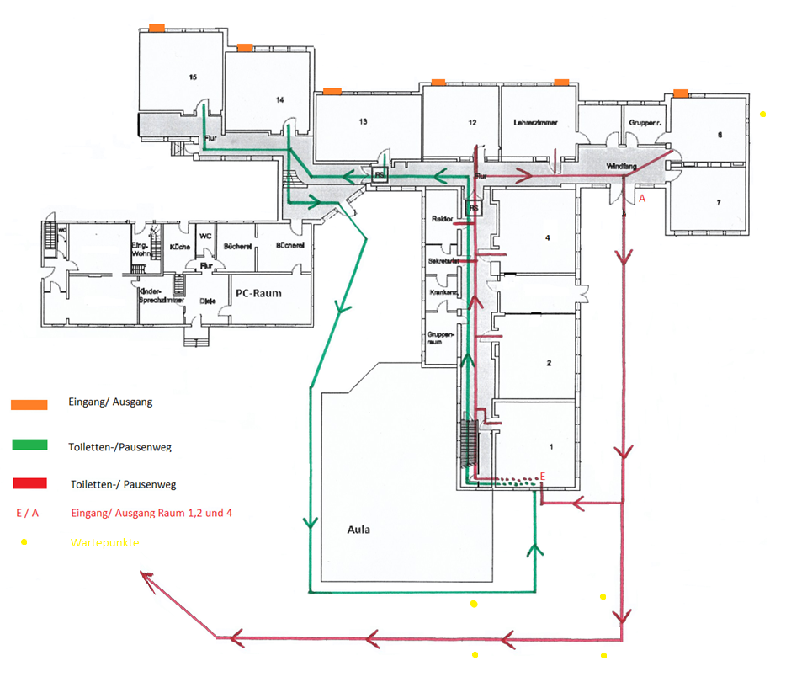
3a/b
2a/b
1a/b
4a/b

Hygiene im Sanitärbereich
Die Schülertoiletten dürfen SchülerInnen nur einzeln nutzen. Die LehrerInnen achten darauf, dass nur ein Kind den Unterricht verlässt.
Der Zugang zu den Toiletten erfolgt über den Flureingang, das Verlassen über den Hintereingang. Pfeile zeigen die Laufrichtung.
Die Toiletten werden beschriftet und Klassenstufen zugeordnet.
Bei Hofpausen gibt es eine Toilettenaufsicht.
Raumhygiene
Klassenräume/ Unterrichtsräume:
Das Abstandsgebot zwischen den Schülern ist im Klassenraum/ Unterricht zugunsten des Kohortenprinzips aufgehoben. Zu einer Kohorte gehören Kinder eines Schuljahrganges. Zu Lehrkräften bleibt der Abstand von 1,50 m gewahrt.
Ein Sitzplan der Klasse wird erstellt, eingehalten und dokumentiert. Dieser und andere wichtige Coronainformationen werden in der Klassenraumtür ausgehängt.

1X Unterrichtsstunde wird eine Stoß- bzw. Querlüftung (in R 1,2,4 unter Aufsicht einer Lehrkraft) von mindestens 3 Minuten durchgeführt.
Seifenspender und Einmalhandtücher stehen zur Verfügung.
Die stark frequentierten Bereiche (Türgriffe, – klinken, Lichtschalter, Treppen-, Handläufe, Tische …) werden einer besonders gründlichen Reinigung unterzogen.
Desinfektionsmittel werden unerreichbar für Kinder aufbewahrt.
Die Husten- und Niesetikette wird eingehalten.

Infektionsschutz vor/ nach dem Unterricht:
Zur Vermeidung von Menschengruppen zu Beginn des Schultages dient der offene Anfang.
Hier kommen die Schüler individuell ins Schulgebäude.
SchülerInnen, die in den Räumen R 8, R 12, R 13, R, 14, R 15 unterrichtet werden, betreten die Schule durch die Notausgangstüren und verlassen die Schule am Ende des Schultages auch durch diese.
Das Frühstück findet erst nach der großen Pause statt.
Es gilt für alle Klassen folgender Zeitplan:

Im Unterricht:
Die SchülerInnen betreten einzeln die Schule / Klassenräume.
Schuhe werden anbehalten, Jacken können wieder an die Garderobe gehängt werden.
Nach dem Händewaschen vor Unterrichtsbeginn und nach jeder Pause begeben sich die SchülerInnen an ihren Platz.
Am Platz kann die Mund-Nase-Bedeckung abgenommen werden.
Hilfeleistungen erfolgen nur unter Einhaltung der Hygiene- und Abstandsregeln (nicht über die Schulter schauen/ nicht über Hefte beugen)
Auf Gruppenarbeit wird verzichtet (Ausnahmen sind nur unter Einhaltung der Hygieneregeln möglich).
Gegenstände werden nicht gemeinsam genutzt (Stifte, Kleber, Schere…).
Untereinander darf nichts geteilt werden (Frühstück, Geburtstagskuchen …) Die Ausgabe von industriell einzeln verpackten Lebensmitteln ist möglich.
Klassendienste (Austeildienst, Tafeldienst …. ) können wieder ausgeführt werden.

Material kann grundsätzlich ausgeteilt, genutzt und entgegengenommen werden.
Nach der Nutzung von gemeinsam genutzten Material werden die Hände gewaschen.

Je nach Luftqualität im Klassenraum können Unterrichtsstunden zu Lüftungszwecken zugunsten von Pausenaufenthalten im Freien gekürzt oder unterbrochen werden.

Sportunterricht
Sportunterricht findet nach Möglichkeit draußen statt. Die Sportkleidung (incl. ggfs. Ersatzsocken) sollte witterungsgerecht und problemlos an – und auszuziehen sein, um den Aufenthalt in der Kabine möglichst kurz gestalten zu können. Nach der gemeinsamen Nutzung von Sportgeräten müssen die Hände gründlich gewaschen werden.
Musikunterricht
Der Musikunterricht findet in der Aula statt. Instrumente können genutzt werden. Chorsingen und dialogische Sprechübungen finden im Abstand von 2 Metern zwischen den Personen draußen auf dem Schulhof statt.
Arbeitsgemeinschaften
Im 3./4. Schuljahr findet anstelle von Arbeitsgemeinschaften Förderunterricht zum Ausgleich von Lerndefiziten statt.
Bücherei
Die Bücherei kann wochenweise zur Ausleihe besucht werden. Pro Schüler können max. 2 Bücher in einer Lesekiste bis zur nächsten Ausleihwoche (für 4 Wochen) mit in die Klasse geholt werden.
In den Pausen und in der Betreuung:
In den Pausen und in der draußen stattfindenden Betreuungszeit wird eine Mund-Nase-Bedeckung getragen, da sich hier die Kohorten mischen. Trotzdem ist beim Spielen und auf den Geräten auf die Einhaltung des Abstandes zu achten.
Es dürfen keine „Kontakt- und Ballspiele“ gespielt werden.
Spielgeräte werden wieder ausgegeben.
Nach der Nutzung werden die Hände gewaschen.
Nach der Pause warten die SchülerInnen kohortenweise an den Wartepunkten auf die Lehrkraft.

